**declarație de copyright**

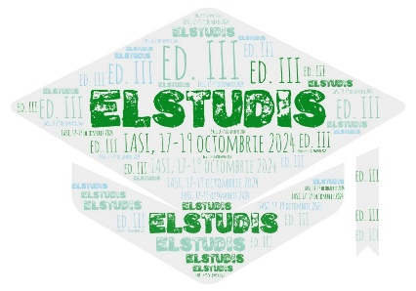

**SE VA SEMNA DE CĂTRE TOȚI AUTORII LUCRĂRII**

Titlul lucrării:…………………………………………………………………………………………………………………………………..........

Secțiunea:……...………………………………………………….…………………………………………………………………………………...

Prin prezenta declar că:

1. Manuscrisul de mai sus, care este trimis pentru prezentare și publicare în cadrul Simpozionului Studențesc Elstudis, respectiv revista Elstudis, NU este luat în considerare pentru publicare în altă parte.

2. Manuscrisul NU este publicat parțial sau integral (cu excepția sub formă de rezumat) în nicio revistă sau revistă de circulație privată sau publică.

3. Suntem de acord cu publicarea în orice format (tipărit, electronic sau oricare altul) și acordăm drepturile de autor revistei menționate mai sus în cazul publicării în aceasta.

4. Afirmăm că manuscrisul nu încalcă drepturile de proprietate intelectuală ale niciunei terțe părți.

5. Lucrarea descrisă în manuscris este a mea/a noastră și contribuția mea/noastră individuală la această lucrare este suficient de semnificativă pentru justificarea calității de autor.

6. Suntem de asemenea de acord cu ordinea autorilor în următoarea secvență:

(Autor 1): Nume:…………………………………………………………………………………………………………………………………….

Afiliere:…………………………………………………………………………………………………………………………………..

Semnătura:……………………………………………………………………………………………………………………………..

(Autor 2): Nume:…………………………………………………………………………………………………………………………………….

Afiliere:…………………………………………………………………………………………………………………………………..

Semnătura:……………………………………………………………………………………………………………………………..

(Autor 3): Nume:…………………………………………………………………………………………………………………………………….

Afiliere:…………………………………………………………………………………………………………………………………..

Semnătura:……………………………………………………………………………………………………………………………..

(Autor 4): Nume:…………………………………………………………………………………………………………………………………….

Afiliere:…………………………………………………………………………………………………………………………………..

Semnătura:……………………………………………………………………………………………………………………………..

(Autor 5): Nume:…………………………………………………………………………………………………………………………………….

Afiliere:…………………………………………………………………………………………………………………………………..

Semnătura:……………………………………………………………………………………………………………………………..

Data (zz/mm/aa): ……………………………………..

Vă rugăm să transmiteti copia electronică (sau scanată) a acestei declarații de copyright, completată și semnată corespunzător, până la 1 octombrie 2025, pe adresa de email *elena.serea@academic.tuiasi.ro*.